# CameraGuard设计文档

## 一、模块

### Frontend

* + 1. web交互界面，包含底库、人员、摄像头、用户以及任务相关操作

### Backend

后端模块，包含http服务、人脸检测/特征提取/比对、rtsp解码

## 流程

### 底库

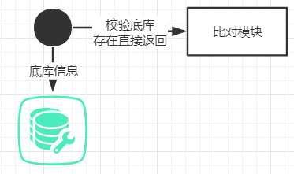

### 人员

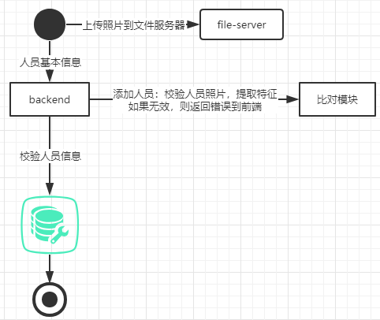

### 摄像头

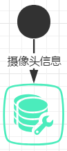

### 任务

